PRZEDSZKOLE ODDZIAŁ I
28.04.2020
TEMAT TYGODNIA: MOJA MIEJSCOWOŚĆ, MÓJ REGION
Zabawa ruchowo - naśladowcza: “Drzewa na wietrze”.
Stań w rozkroku, ręce wyciągnij w górę i kołysz się na boki z jednoczesnym wybrzmiewaniem: szuuuu, szuuu; szu-szu-szu.
Zobacz co przedstawiają poniższe zdjęcia?
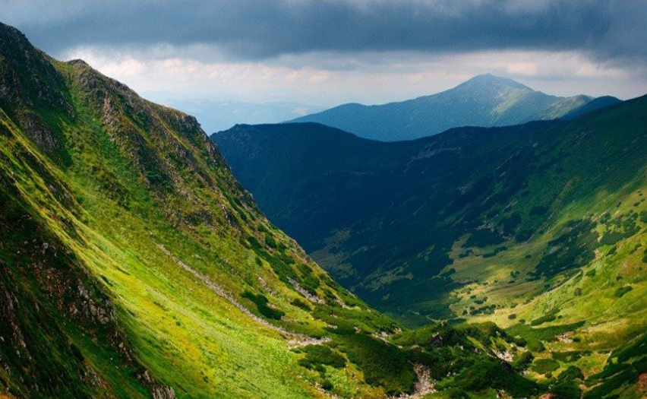

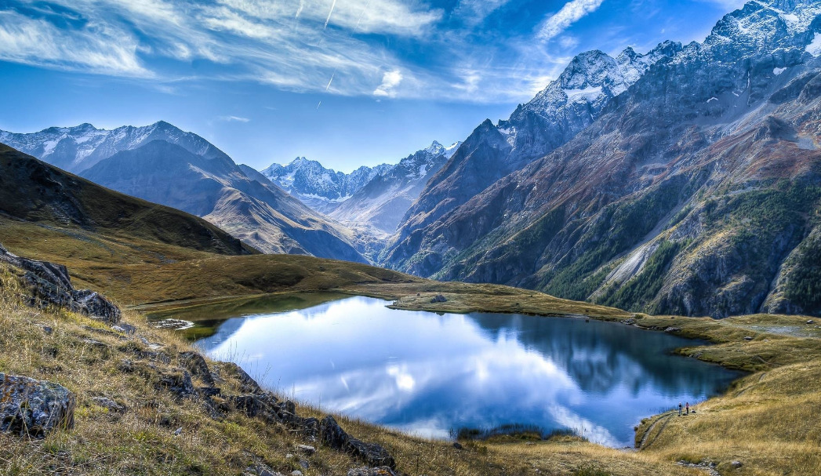
Zobaczcie jakie zróżnicowane są góry, mają różną wysokość i kształt. W wysokich górach możemy zobaczyć jeszcze śnieg, szczyty tych gór są ostro zakończone. Natomiast na pierwszym zdjęciu widzimy góry, które są niższe, mają łagodnie zakończone szczyty, porośnięte są roślinami. Popatrz jakie kolory dominują. Niższe góry są w różnych odcieniach zielonego, a wyższe góry są w kolorach białym, niebieskim, brązowym. Które góry podobają ci się najbardziej i dlaczego?
Teraz przygotuj sobie klocki w dwóch kolorach (zielonym i niebieskim) i spróbuj wybudować własne góry, które góry są wysokie, a które – niskie?
Powiał wietrzyk– ćwiczenie oddechowe. Powtarzaj proszę dźwięki:
Psotny wietrzyk wpadł do sali.
Szu, szu, szu, sza, sza, sza.
Zdmuchnął z biurka pracę Ali,
fru, fru, fru, fra, fra, fra.
Wszystkie książki poprzewracał,
tralala, tralala,
taka to już jego praca,
bla, bla, bla, bla, bla, bla.
Zdmuchnął obrus, trzasnął drzwiami,
bum, bum, bum, bum, bum, bum,
i już nie ma wiatru z nami,
rum, rum, rum, rum, rum, rum.
Po zakończeniu wciągaj powietrze nosem, wypuszczaj ustami.

Jeżeli masz ochotę to zobacz filmy, które pokazują piękno polskich gór…
https://www.youtube.com/watch?v=ZLR0B6O6cmc
https://www.youtube.com/watch?v=KWMqk1R01Gc

